|  |  |  |  |  |  |  |  |  |  |  |
| --- | --- | --- | --- | --- | --- | --- | --- | --- | --- | --- |
| C:\Users\Academica\Desktop\logo.png**UNIVERSIDAD GRAN ASUNCIÓN** | | | | | | | | | | |
| **Nombres y Apellidos:** | | ........................................................... | **Firma del/la alumno/a:** | ............................. | | | | | **C.I.Nº**: | ................................... |
| **Asignatura:** | Herramientas TIC I. | | **Carrera**: Ingeniería en Informática | | | | **Curso:** Primero | | | |
| **Módulo: Trimestral**: x **Modular**: _____  **Turno: Noche Fecha: 22/11/2021** | | | | | | | | | | |
| **Profesor/a*:*** | Ing. Liz Rossana Sosa | | **T.P.: 5 pts.** | |  | **P.L.:.........** | |  | | **%T.: ............** |
| **1º EX. PARCIAL: … 2º EX. PARCIAL: X REC. PARCIAL: ........ EX. FINAL:**  …  **EX. EXTRAORDINARIO: .........** | | | | | | | | | | |

|  |
| --- |
| **º EX. PARCIAL**: Primer Examen Parcial, **REC. PARCIAL:** Recuperatorio del Exámen Parcial, **EX. FINAL:** Examen Final**, EX**. **EXTRAORDINARIO:** Examen Extraordinario, **T.P.:** Total de Puntos, **P.L:** Puntos Logrados**, %T:** Total de Porcentaje |

**TEMA I.**

1. **Ejercicios con WORD: 3pts.**

* **Título: DIBUJOS CON WORD (estilo "mis títulos")**
* **Inserta un LIENZO DE DIBUJO y coloca dentro de él diferentes ilustraciones: Imagen, formas en 2D con texto, formas en ·3D con efecto sombra, etc.**
* **Modifica las imágenes según lo necesites.**
* **Guarda el documento en tu carpeta con el nombre de “2° Ex. Parcial_TIC_I”.**

**TEMA II.**

1. 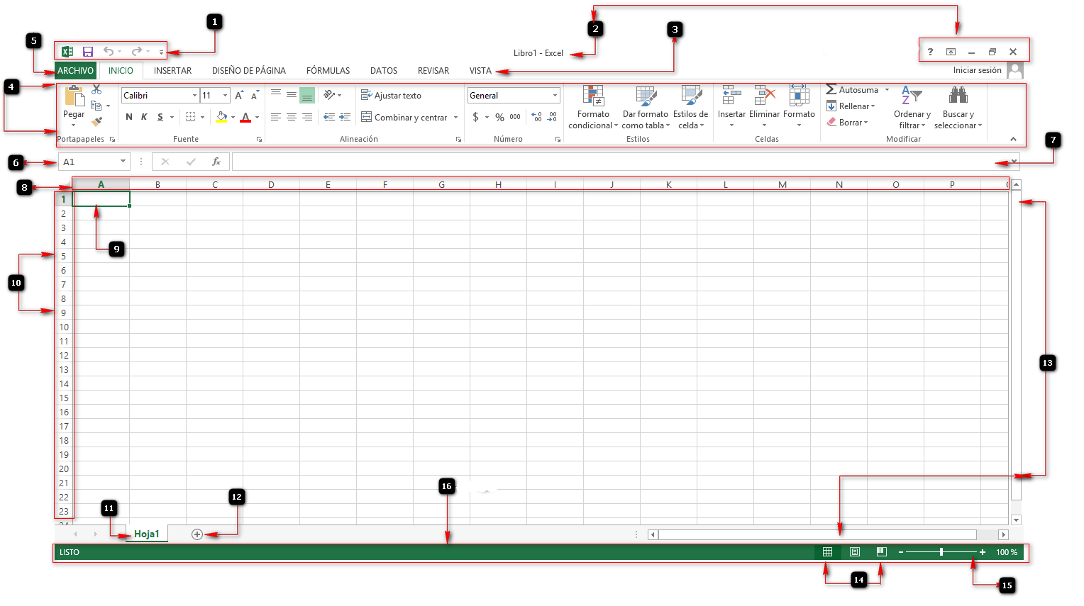**Enumera cada uno de los componentes de las ventanas de Microsoft Excel: 2pts.**